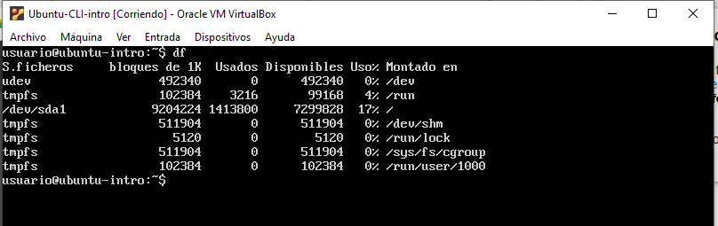

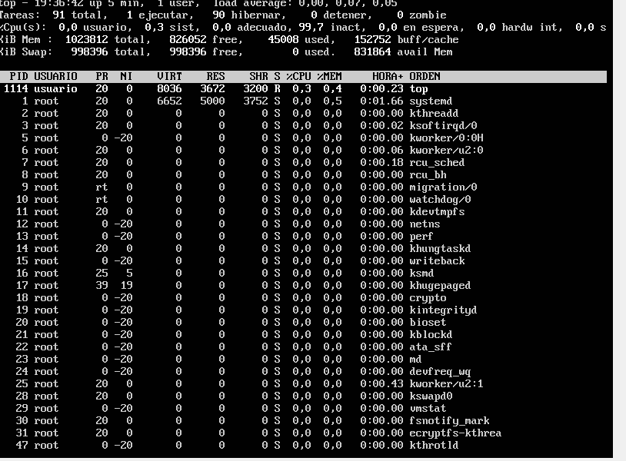

Parece que la estructura de las carpetas es distinta, además en el segundo comando se puede ver información que va cambiando como mostrando el estado de la computadora.

**Funciones de los comandos usados:**

El comando **df** nos informa sobre la cantidad de espacio en disco que utiliza el sistema de archivos. Más precisamente, nos detalla el espacio total, ocupado y libre de nuestro sistema. Al ejecutarse sin opciones, el comando muestra el espacio disponible en todos los sistemas de archivos montados al momento.

El **comando top es** muy útil ya que te puede ayudar a averiguar el estado de tu servidor, proporcionándote información sobre la carga actual, el número de días que lleva encendido sin reiniciarse, el número de usuarios conectados por SSH, y en definitiva, información sobre tu servidor en tiempo real.